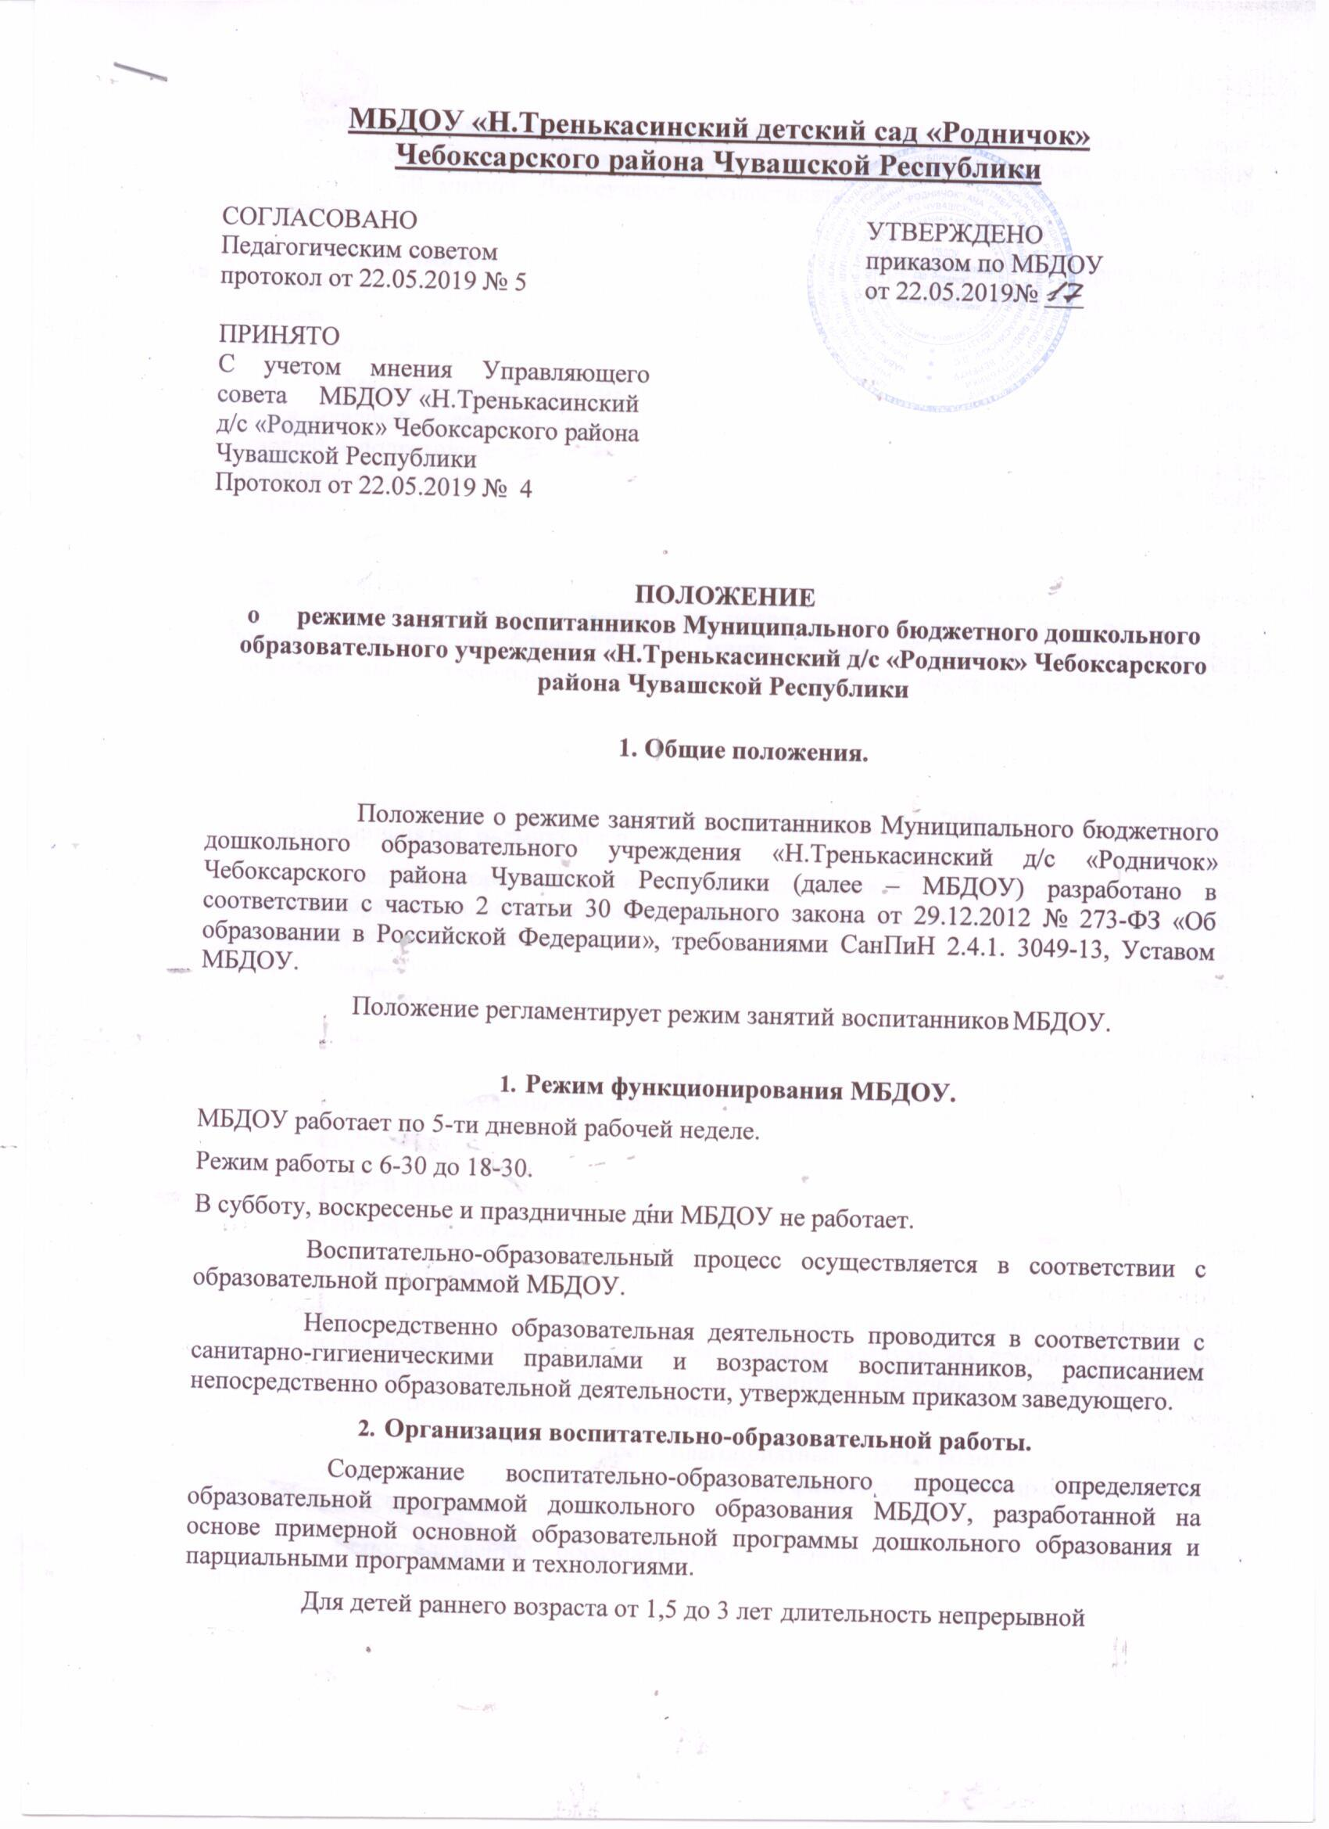
непосредственно образовательной деятельности не должна превышать 10 мин. Допускается осуществлять образовательную деятельность в первую и во вторую половину дня (по 8 - 10 минут). Допускается осуществлять образовательную деятельность на игровой площадке во время прогулки.
Продолжительность непрерывной непосредственно образовательной деятельности для детей от 3 до 4-х лет - не более 15 минут, для детей от 4-х до 5-ти лет - не более 20 минут, для детей от 5 до 6-ти лет - не более 25 минут, а для детей от 6-ти до 7- ми лет - не более 30 минут.
Максимально допустимый объем образовательной нагрузки в первой половине дня в младшей и средней группах не превышает 30 и 40 минут соответственно, а в старшей и подготовительной - 45 минут и 1,5 часа соответственно. В середине времени, отведенного на непрерывную образовательную деятельность, проводят физкультурные минутки. Перерывы между периодами непрерывной образовательной деятельности - не менее 10 минут.
Образовательная деятельность с детьми старшего дошкольного возраста может осуществляться во второй половине дня после дневного сна. Ее продолжительность должна составлять не более 25 - 30 минут в день. В середине непосредственно образовательной деятельности статического характера проводятся физкультурные минутки.
Образовательную деятельность, требующую повышенной познавательной активности и умственного напряжения детей, следует организовывать в первую половину дня. Для профилактики утомления детей рекомендуется проводить физкультурные, музыкальные занятия, ритмику и т.п.
С детьми второго и третьего года жизни занятия по физическому развитию основной образовательной программы осуществляют по подгруппам 3 раза в неделю. С детьми второго года жизни занятия по физическому развитию основной образовательной программы проводят в групповом помещении, с детьми третьего года жизни - в групповом помещении или в физкультурном зале.
Занятия по физическому развитию основной образовательной программы для детей в возрасте от 3 до 7 лет организуются не менее 3 раз в неделю. Длительность занятий по физическому развитию зависит от возраста детей и составляет:
- в младшей группе - 15 мин.,
- в средней группе - 20 мин.,
- в старшей группе - 25 мин.,
- в подготовительной группе - 30 мин.
Один раз в неделю для детей 5 - 7 лет следует круглогодично организовывать занятия по физическому развитию детей на открытом воздухе. Их проводят только при отсутствии у детей медицинских противопоказаний и наличии у детей спортивной одежды, соответствующей погодным условиям.
В теплое время года при благоприятных метеорологических условиях непосредственно образовательную деятельность по физическому развитию рекомендуется организовывать на открытом воздухе.
Непосредственно образовательная деятельность с детьми проводится воспитателями в групповых комнатах. Музыкальные и физкультурные занятия проводятся в музыкальном и физкультурном залах.
Основная образовательная программа дошкольного образования реализуется с 01сентября по 31 мая текущего учебного года.

Летне-оздоровительная работа продолжается с 01 июня по 31 августа текущего года. В летне-оздоровительный период непосредственно образовательная деятельность осуществляется в образовательных областях физическое развитие и художественно- эстетическое развитие.

3. Ответственность
Администрация МБДОУ, педагоги несут ответственность за жизнь, здоровье детей, реализацию в полном объеме учебного плана, качество реализуемых образовательных программ, соответствие применяемых форм, методов и средств организации образовательного процесса возрастным, психофизиологическим особенностям детей.
Программы, методики и режимы воспитания и обучения в части гигиенических требований допускаются к использованию при наличии санитарно – эпидемиологического заключения о соответствии их санитарным правилам.

